ОАО «Лидский комбинат бытовых услуг»,
предлагает к продаже через аукцион (19.09.2022 г.) объект недвижимости:
здание школы, расположенное в аг. Песковцы по ул. Октябрьская, 31

Гродненский филиал РУП «Институт недвижимости и оценки» извещает о проведении повторного аукциона.
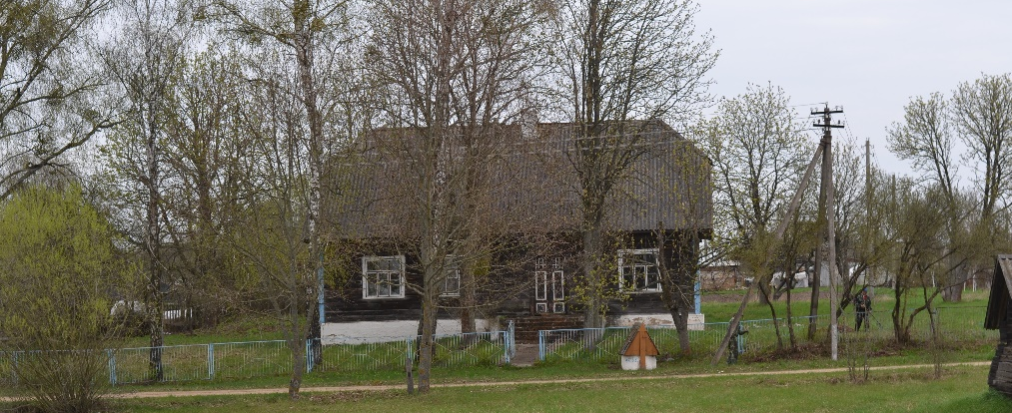

Лот 1: капитальное строение, инв. № 420/С-58982 (назначение – здание специализированное для образования и воспитания, наименование – здание школы), площадью 125,0 кв.м., расположенное по адресу Лидский р-н, Песковский с/с, аг. Песковцы, ул. Октябрьская, 31.
Лот № 1 расположен на земельных участках:
- кадастровый номер 423684603648000018, (назначение – для обслуживания здания школы), площадью 0,2376 га, расположенном по адресу Лидский р-н, Песковский с/с, а.г. Песковцы, ул. Октябрьская, 31. Земельный участок имеет ограничения (обременения) прав в использовании: земли. Виды ограничений (обременений) прав: земли, находящиеся в охранных зонах линий электропередачи, код – 6, площадью 0,0226 га; земли, находящиеся в водоохранных зонах объектов вне прибрежных полос, код – 2 площадь – 0,2376 .
- кадастровый номер 423684603648000019, (назначение – для обслуживания здания школы), площадью 0,0656 га, расположенном по адресу Лидский р-н, Песковский с/с, а.г. Песковцы, ул. Октябрьская, 31. Земельный участок имеет ограничения (обременения) прав в использовании: земли, находящиеся в водоохранных зонах водных объектов вне прибрежных полос, код – 2, площадью 0,0656 га.
Начальная цена продажи – 7 440 р. (семь тысяч четыреста сорок рублей) с учетом НДС.
Сумма задатка – 744 (семьсот сорок четыре рубля).
Условия проведения аукциона:
– обязанность по государственной регистрации сделки и перехода прав возлагается на Покупателя, который представляет и оформляет все необходимые документы по государственной регистрации данной сделки и перехода права на объект недвижимости в порядке, установленном законодательством, включая право подачи и подписания заявления на государственную регистрацию от своего имени, а также несет все расходы, связанные с выполнением данного обязательства;
– возмещение Победителем аукциона затрат Продавца на проведение независимой оценки объектов, проданных через аукцион в размере 462 р.;
– возмещение победителем аукциона (лицом, приравненным к победителю аукциона) затрат Продавца по уплате вознаграждения организатору аукциона в размере 5 % от конечной цены продажи объекта.
Продавец ОАО «Лидский комбинат бытовых услуг» 231300, г. Лида, ул. Советская, 23а 8-0154-60-84-01
Организатор торгов - Гродненский филиал РУП «Институт недвижимости и оценки», г. Гродно ул. Врублевского, д. 3, каб.209, тел. 55-87-70
Номер р/с для перечисления задатка - BY44BLBB30120500833225001001 в Дирекции ОАО «Белинвестбанк» по Гродненской области, код банка BLBBBY2X, УНП 500833225
Аукцион состоится 19 сентября 2022 г. в 11.00
по адресу: Гродненская область, г. Гродно, ул. Врублевского, 3, 209
Порядок регистрации в качестве участника аукциона и правила проведения аукциона содержится на сайте организатора аукциона https://grino.by/aukcion/
Объявление о проведении первого аукциона было размещено в газете "Звезда" от 19.09.2022 г.
Заявления на участие в аукционе принимаются по адресу: г. Гродно, ул. Врублевского, 3, каб. 208, с 8.30 до 17.30 (понедельник - четверг) и с 8.30 до 16.30 (пятница). Обед с 12.30 до 13.18.
Последний день приема заявлений - 15 сентября 2022 г. до 15.00
Телефон для справок: 55-87-71– Гродненский филиал РУП «Институт недвижимости и оценки»
https://grino.by/aukcion/

